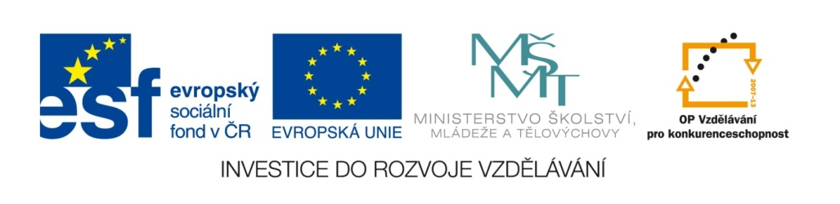
Název školy | Základní škola a mateřská škola Libchavy
Název a číslo projektu | EU peníze pro ZŠ Libchavy  CZ.1.07/1.4.00/21.3403
Číslo a název klíčové aktivity | III/2 Inovace a zkvalitnění výuky prostřednictvím ICT

Název materiálu: | Dvojice úhlů - hra
Číslo materiálu: | VY_32_INOVACE_21_19
Autor: | Mgr. Veronika Vaňousová
Datum vytvoření: | 9.1.2014
Vyučovací předmět: | Matematika
Ročník: | 6.
Vzdělávací oblast: | Matematika a její aplikace
Vzdělávací obor: | Matematika a její aplikace
Tematický okruh: | Geometrie v rovině a v prostoru
Téma: | Metrické vlastnosti v rovině – druhy úhlů
Druh učebního materiálu: | Didaktická hra
Potřebný čas pro výuku DUM: | 10 min
Anotace / Metodický list: | Didaktická hra k procvičení učiva - dvojice úhlů.  Příprava: Vyučující vytiskne obě strany dle počtu žáků ve třídě, dle možnosti zalaminuje a rozstříhá na jednotlivé kartičky.  Cílem hry je upevnění a procvičení učiva – úhly vedlejší a vrcholové.  Průběh hry: Hra je určena pro jednoho až dva žáky. Úkolem žáků je vytvořit dvojice kartiček, z nichž jednu tvoří obrázek a druhou číselná hodnota úhlu označeného na obrázku jako α. Variantou hry je pexeso, kdy žáci uplatní pravidla této známé společenské hry (je třeba počítat s vyšší časovou dotací). Kontrolu provádí vyučující nebo žáci dle nerozstříhané hry.
 | 105° |  | 135°
 | 80° |  | 90°
 | 60° |  | 70°
 | 68° |  | 160°
 | 120° |  | 65°
 | 55° |  | 115°
 | 83° |  | 88°
 | 47° |  | 87°
 | 75° |  | 102°
 | 58° |  | 66°

Zdroje:
vlastní práce autorky s využitím programu Geogebra

